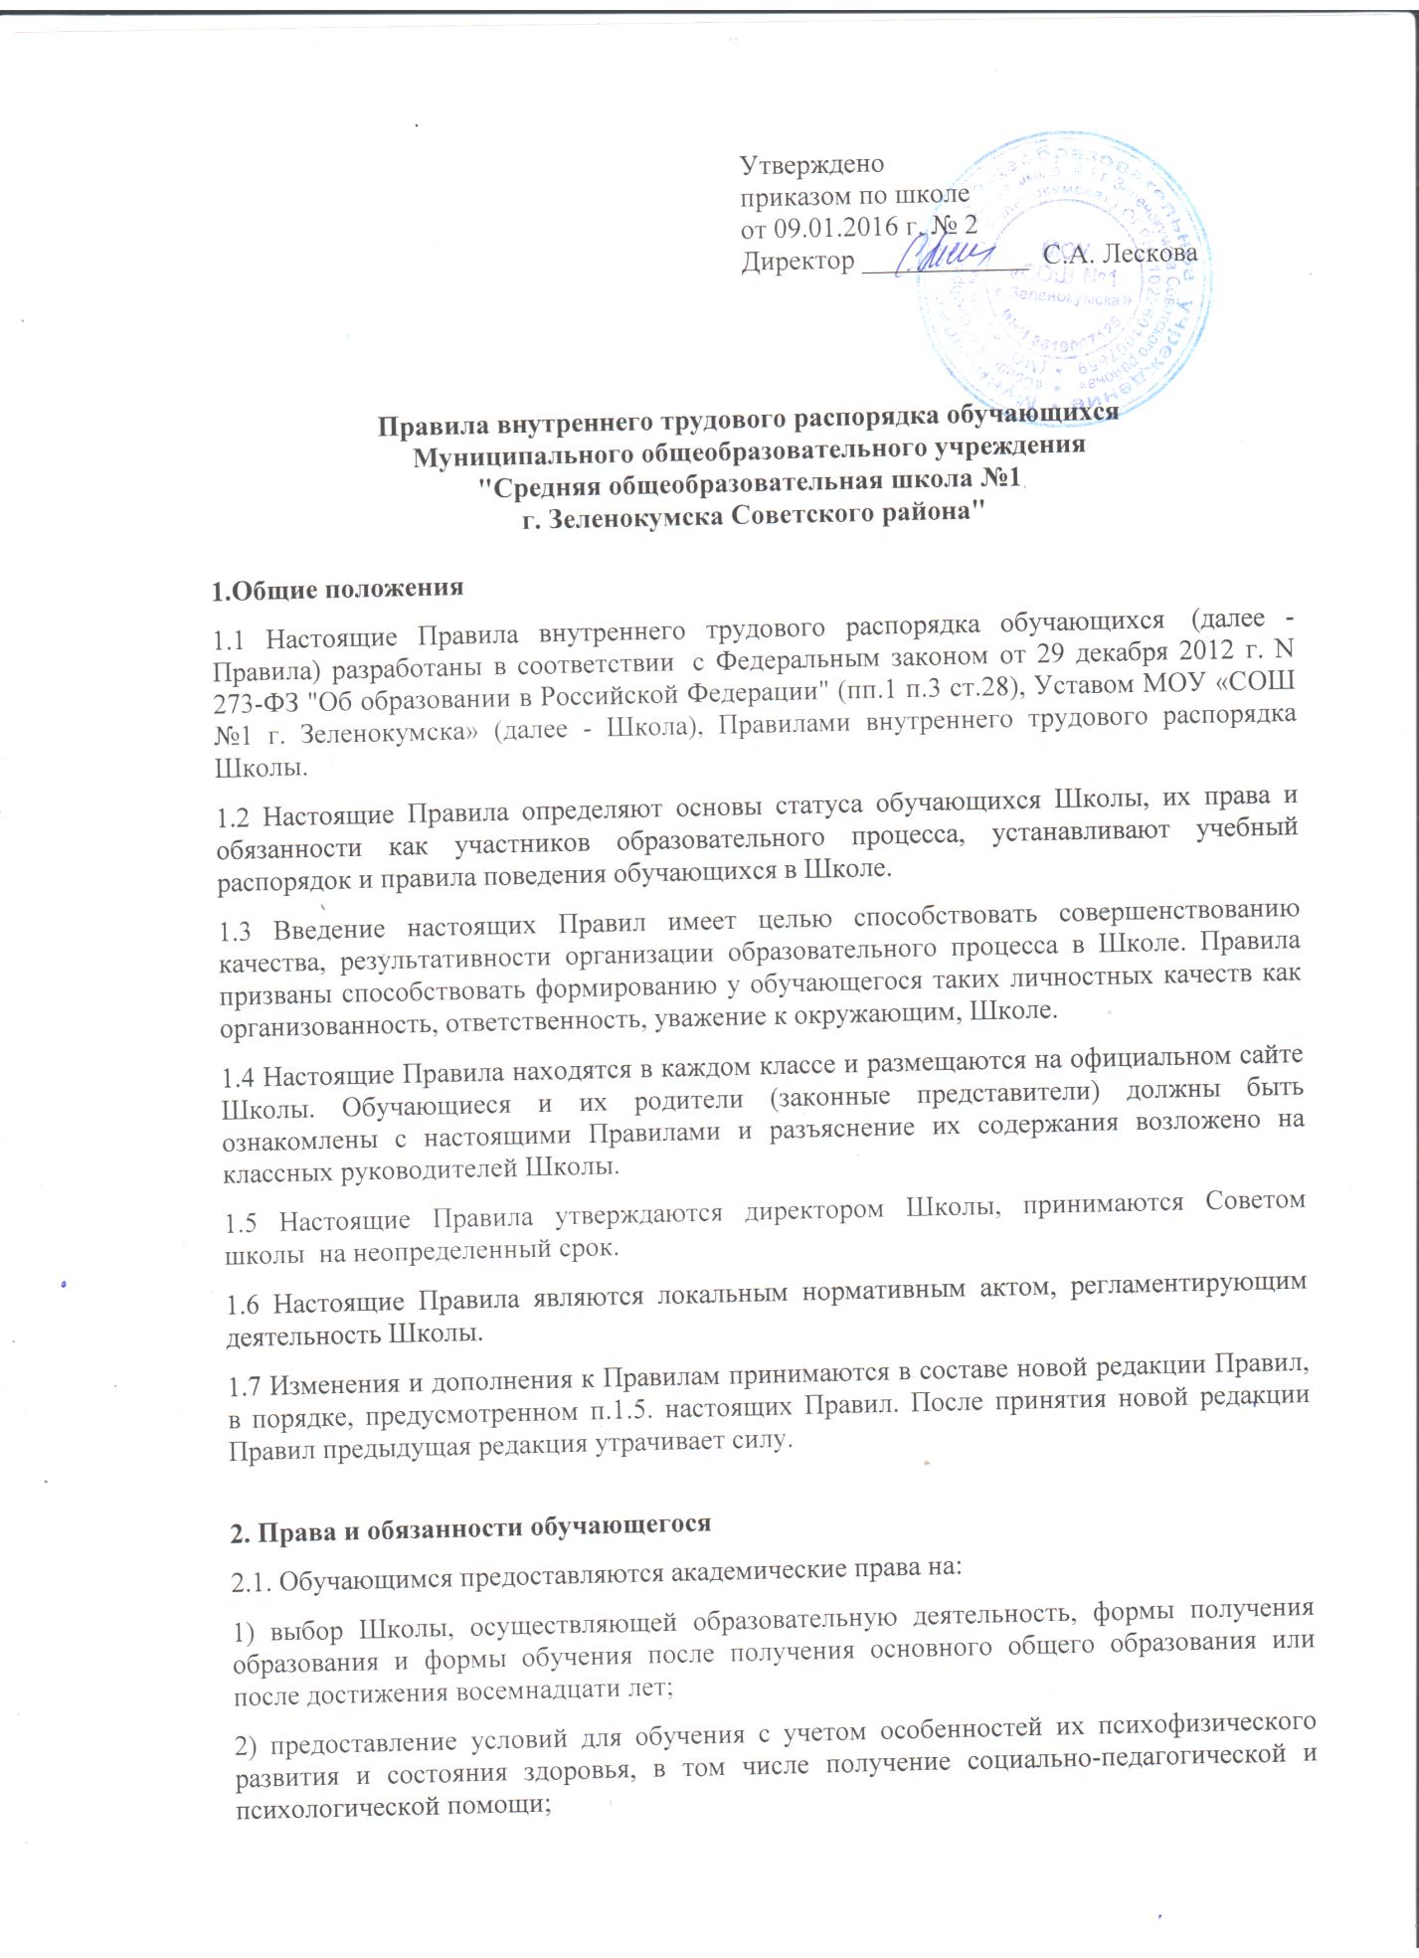
3) обучение по индивидуальному учебному плану;
4) ознакомление с настоящим Уставом и другими локальными актами, регламентирующими деятельность Школы;
5) выбор факультативных (необязательных для данного уровня образования) и элективных (избираемых в обязательном порядке) учебных предметов, курсов, дисциплин из перечня, предлагаемого Школой;
6) получение дополнительных образовательных услуг;
7) участие в управлении организацией, классом;
8) уважение человеческого достоинства, защиту от всех форм физического и психического насилия, оскорбления личности, охрану жизни и здоровья во время образовательного процесса;
9) свободу совести, информации, свободное выражение собственных взглядов и убеждений;
10) каникулы - плановые перерывы при получении образования для отдыха и иных социальных целей в соответствии с законодательством об образовании и календарным учебным графиком;
11) свободное посещение мероприятий, не предусмотренных учебным планом;
12) развитие своих творческих способностей и интересов, включая участие в конкурсах, олимпиадах, выставках, смотрах, физкультурных мероприятиях, спортивных мероприятиях;
13) внесение предложений по организации урочной деятельности, факультативов, улучшения санитарно-гигиенического обслуживания, обеспечения режима и качества питания;
14) не посещать мероприятия, связанные с трудовой деятельностью, не предусмотренной образовательной программой, без их собственного согласия и согласия родителей (законных представителей);
15) перевод в другую Школу, реализующую образовательную программу соответствующего уровня, в порядке, предусмотренном федеральным органом исполнительной власти, осуществляющим функции по выработке государственной политики и нормативно-правовому регулированию в сфере образования;
16) участие в управлении Школой в порядке, установленном ее уставом;
17) пользование в порядке, установленном локальными нормативными актами, лечебно-оздоровительной инфраструктурой, объектами культуры и объектами спорта Школы;
20) поощрение за успехи в учебной, физкультурной, спортивной, общественной, научной,
научно-технической, творческой, экспериментальной и инновационной деятельности.

2.2. Обучающиеся обязаны:
1) добросовестно осваивать образовательную программу, выполнять индивидуальный учебный план, в том числе посещать предусмотренные учебным планом или индивидуальным учебным планом учебные занятия, осуществлять самостоятельную подготовку к занятиям, выполнять задания, данные педагогическими работниками в рамках образовательной программы;
2) выполнять требования Устава Школы, осуществляющей образовательную деятельность, Правил внутреннего распорядка;
3) уважать права, честь и достоинство других обучающихся, работников Школы, не допускать ущемление их интересов, помогать младшим;
3) быть дисциплинированными, соблюдать общественный порядок в Школе и вне ее, выполнять требования дежурных по организации, добросовестно относиться к дежурству;
4) сознательно относиться к учебе, своевременно являться на уроки и другие занятия, соблюдать порядок на рабочем месте;
5) при неявке обучающегося на занятия по болезни или другим уважительным причинам, обучающийся обязан в течение первого дня болезни поставить об этом в известность классного руководителя; в случае болезни обучающийся предоставляет справку от врача или лечебного заведения по установленной форме;
6) беречь имущество Школы, бережно относиться к результатам труда других людей, зеленым насаждениям;
7) экономно расходовать электроэнергию, воду, сырье и другие материалы;
8) заботиться о своем здоровье, стремиться к нравственному, духовному и физическому развитию и самосовершенствованию;
9) следить за своим внешним видом, учитывая Положение о школьной форме МОУ «СОШ №1 г. Зеленокумска»
2.3.Обучающимся Школы запрещается:
1) приносить, передавать или использовать оружие, спиртные напитки, табачные изделия, токсические и наркотические вещества;
2) использовать любые средства и вещества, которые могут привести к взрывам и пожарам;
3) производить любые иные действия, влекущие за собой опасные последствия для окружающих и самого обучающегося;
4) выносить без разрешения администрации Школы инвентарь, оборудование из кабинетов, лабораторий и других помещений;
5) ходить в верхней одежде, грязной обуви, головных уборах;
6) курить в помещении Школы и на её территории;
7) играть в азартные игры;
8) употреблять во время занятий пищу и напитки;
9) загрязнять или засорять помещения Школы;
10) громко разговаривать и шуметь во время занятий;
11) употреблять в речи неприличные слова и выражения;
12) нарушать правила техники безопасности на уроках и переменах;
13) производить любые изменения в аппаратном или программном обеспечении компьютеров;
14) портить школьное имущество.
Обучающиеся несут в порядке, установленном законодательством Российской Федерации и локальными нормативными актами Школы, дисциплинарную ответственность за:
- не освоение или неполное освоение в установленные сроки образовательной программы, невыполнение учебного плана;
- нарушение Правил внутреннего распорядка и Устава Школы;
- за вред, причиненный по их вине имуществу Школы.

3. О поощрениях и взысканиях.
3.1. В целях мотивации обучающихся к активной жизненной позиции в Школе применяются поощрения обучающихся за:
1) отличные и хорошие успехи в учебе;
2) участие и победу в интеллектуально-творческих конкурсах и спортивных состязаниях;
3) общественно-полезную деятельность и добровольный труд на благо Школе;

3.2. Школа применяет следующие виды поощрений:
1) объявление благодарности;
2) награждение Дипломом, Грамотой, Благодарственным письмом;
3) чествованием на торжественных церемониях, линейках.
3.3. В целях обеспечения дисциплины и порядка в организации по отношению к обучающимся могут применяться взыскания.
Нарушениями, влекущими за собой наложение взыскания, являются:
1) многократные пропуски занятий без уважительной причины;
2) рукоприкладство — нанесение побоев, избиение;
3) угроза, запугивание, шантаж;
4) моральное издевательство:
— употребление оскорбительных кличек;
— дискриминация по национальным и социальным признакам;
— подчёркивание физических недостатков;
— нецензурная брань;
— умышленное доведение другого человека до стресса, срыва.
5) унижение человеческого достоинства:
— вымогательство;
— воровство;
— порча имущества.
6) передача или использование спиртных напитков, табачных изделий, токсических и наркотических веществ.

3.4. Школа применяет следующие виды взысканий:
а) замечание;
б) выговор;
в) исключение из Школы.
4. Правила посещения образовательного учреждения.
4.1. Приходить в учреждение следует за 10-15 минут до начала уроков.
4.2. Необходимо иметь с собой дневник (основной документ школьника) и все необходимые для уроков принадлежности.
4.3. Войдя в школу, обучающиеся снимают верхнюю одежду.
4.4. Перед началом уроков обучающиеся должны свериться с расписанием и прибыть в кабинет до звонка.
4.5. После окончания занятий нужно одеться и покинуть учреждение, соблюдая правила вежливости.
5. Поведение на уроке.
5.1. Обучающиеся занимают свои места за столом в кабинете так, как это устанавливает классный руководитель или учитель по предмету, с учетом психофизиологических особенностей учеников.
5.2. Каждый учитель определяет специфические правила при проведении занятий по своему предмету, которые не должны противоречить нормативным документам. Эти правила обязательны для исполнения всеми обучающимися.
5.3. Перед началом урока обучающиеся должны подготовить свое рабочее место и все необходимое для работы на уроке.
5.4. Время урока должно использоваться только для учебных целей. Во время урока нельзя отвлекаться самому и отвлекать других посторонними разговорами, играми и другими, не относящимися к уроку, делами.
5.5. Если обучающемуся необходимо выйти из класса, он должен попросить разрешения учителя.
5.6. Обучающиеся должны иметь спортивную форму и обувь для уроков физкультуры, а также специальную одежду для уроков технологии.
5.7. Запрещается во время уроков пользоваться мобильными телефонами и другими устройствами, не относящимися к учебному процессу. Следует отключить и убрать все технические устройства (плееры, наушники, игровые приставки и пр.), перевести мобильный телефон в тихий режим и убрать его со стола.
5.8. В случае опоздания на урок постучаться в дверь кабинета, зайти, поздороваться с учителем, извиниться за опоздание и попросить разрешения сесть на место.
6. Поведение на перемене
6.1. Обучающиеся обязаны использовать время перерыва для отдыха.
6.2. При движении по коридорам, лестницам, проходам придерживаться правой стороны.
6.3.Во время перерывов (перемен) обучающимся запрещается:
1) бегать по лестницам, вблизи оконных проёмов и в других местах, не приспособленных для игр;
2) толкать друг друга, бросаться предметами и применять физическую силу для решения любых проблем;
6.4. В случае отсутствия следующего урока обучающиеся могут находиться в вестибюле, библиотеке или других рекреациях, не занятых в учебном процессе.
7. Поведение в столовой
7.1.Обучающиеся соблюдают правила гигиены: входят в помещение столовой без верхней одежды, тщательно моют руки перед едой.
7.2. Обучающиеся обслуживаются комплексным питанием и (или) в порядке живой очереди могут самостоятельно приобрести пищу в буфете, выполняют требования работников столовой, соблюдают порядок при покупке пищи. Проявляют внимание и осторожность при получении и употреблении горячих и жидких блюд.
7.3.Употреблять еду и напитки, приобретённые в столовой, разрешается только в столовой.
8. Поведение во время проведения внеурочных мероприятий.
8.1. Перед проведением мероприятий, обучающиеся обязаны проходить инструктаж по технике безопасности.
8.2.Следует строго выполнять все указания руководителя при проведении массовых мероприятий, избегать любых действий, которые могут быть опасны для собственной жизни и для окружающих.
8.3.Обучающиеся должны соблюдать дисциплину, следовать установленным маршрутом движения, оставаться в расположении группы, если это определено руководителем.
8.4.Строго соблюдать правила личной гигиены, своевременно сообщать руководителю группы об ухудшении здоровья или травме.
8.5.Обучающиеся должны уважать местные традиции, бережно относиться к природе, памятникам истории и культуры, к личному и групповому имуществу.
8.6.Запрещается применять открытый огонь (факелы, свечи, фейерверки, хлопушки, костры и др.), устраивать световые эффекты с применением химических, пиротехнических и других средств, способных вызвать возгорание.
9. Заключительные положения.
9.1.Настоящие Правила действуют на всей территории Школы и распространяются на все мероприятия с участием обучающихся Школы.
9.2.Настоящие Правила вывешиваются в Школе на видном месте для всеобщего ознакомления.

